Boekverslag Haar naam was sarah

Door Guylian Eenshuistra
Datum 14-10-2012

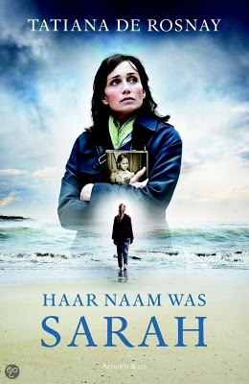

Schrijver van het boek Tatiana De Rosnay

Opdracht Fictie Nederlands

Inhoudsopgave

- Inleiding.
- Gebeurtenissen.
- Auteur.
- Verhaaltechnieken
- Overig eigen mening

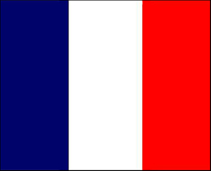

- Inleiding

De Titel van het boek is “Haar naam was Sarah’’
Het gaat over een meisje die in de tweede wereld oorlog in Parijs woont, ze is van Joodse afkomst. Alles lijkt goed te verlopen, tot dat er op een dag een groep agenten voor de deur staan die de familie willen komen ophalen, het meisje haar vader haar broertje en haar moeder.

Tatiana de Rosnay de schrijver van het boek
De eerste druk komt uit 2007
Het is een Roman, omdat het langer is dan een verhaal en omdat er meerdere verhaal lijnen in zitten van de vrouw die opzoek is naar de gegevens van het meisje en het meisje zelf “Sarah”. Het meisje maakt ook een ontwikkeling door in het verhaal. ze verranderd door alle verschrikkelijke dingen die ze ziet gebeuren

- Gebeurtenissen

In het boek gebeurt er veel tegelijk, het gaat over het meisje en haar vriendinnetje die ze in het vernietigings kamp ontmoet het meest. Ze beleven veel leuke maar ook nare dingen, het genen wat mij wel erg kwetste uit het boek was dat haar broertje in de kast zat opgesloten om niet kunnen mee genomen worden naar het vernietigings kamp, weken later gaat het meisje opzoek naar haar broertje na dat ze is vrij gebroken uit het kamp samen met haar vriendinnetje, wat ze aantreffen in Parijs is verschrikkelijk hier komt een stukje tekst uit het boek; “Het meisje pakt de sleutel van de kast en laat hem vervolgens van spanning weer vallen ondertussen roept ze haar broertje maar er komt geen geluid terug, eindelijk gaat de kast open en er komt een rottende geur uit, daar ligt haar broertje met een teddybeer in zijn hand en een wit bleek gezicht, de tranen springen in de ogen van het meisje.” Bij dit stukje uit het boek twijfelde ik of ik het nog wel verder wou lezen omdat het zo verschrikkelijk wreed is. Aan het begin gaat het ook over de ouders die naar het vernietigings kamp worden gestuurd maar later hoor je niks meer van de ouders in het boek.

- Auteur

Tatiana de Rosnay is geboren op 28 september 1961 in een buitenwijk van Parijs. Zij is van Engelse, Franse en Russische afkomst. Haar vader is de Franse wetenschapper Joël de Rosnay en haar grootvader de schilder Gaëtan de Rosnay. Tatiana’s overgrootoma is de Russische actrice Natalia Rachewskïa, directeur van het Leningrad Pushkin Theater van 1925 – 1949. Tatiana’s moeder is Engelse: haar naam is Stella Jebb en ze is dochter van de diplomaat Gladwyn Jebb. Tatiana is opgegroeid in Parijs en daarna in Boston. In het begin van de jaren tachtig verhuist zij naar Engeland waar zij haar bachelor in Engelse literatuur behaalt.
In 1984 keert Tatiana terug naar Parijs waar zij voor veilinghuis Christie’s gaat werken. Daarna wordt ze vanuit Parijs redacteur voor het tijdschrift Vanity Fair tot 1993. Tatiana de Rosnay heeft acht romans gepubliceerd in Frankrijk. Haar naam was Sarah is de eerste roman die Tatiana in haar moedertaal Engels schreef. Deze roman is een groot succes en is in meer dan 33 landen verschenen. De verfilming van haar naam was Sarah met Kristin Scott Thomas in de hoofdrol wordt op 28 oktober 2010 in de bioscoop verwacht. De twee andere romans van Tatiana de Rosnay die in Nederland zijn verschenen zijn Die laatste zomer en Kwetsbaar. De Rosnay woont met haar gezin in Parijs.
Bron: http://tatianaderosnay.nl/biografie/

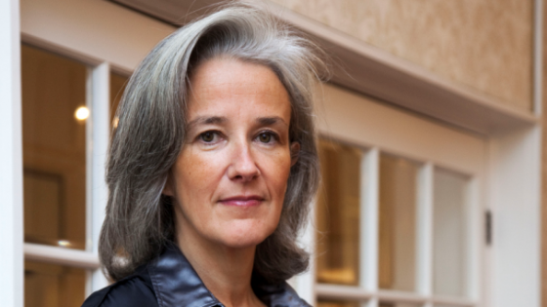 Bron foto: Google Afbeeldingen
- Verhaaltechniek

Het verhaal verloopt onrustig met meerdere personages door elkaar, maar het is wel een spannend want het speelt zich af in de Oorlog 1943 etc etc..
Personages
De personages van het verhaal zijn Fictief maar het verhaal is wel echt gebeurt in de oorlog. Wat wel appart is dat de schrijfster Tatiana net als Julia (Journaliste in het verhaal), Ook Journaliste is.
- Julia Jarmond (Journaliste + Hoofdpersoon)
- Bernard Tézac (Man Julia Jarmond)
- Sarah Starzinski (Hoofdpersoon)

Waar

Het verhaal speelt zich af in Parijs, Frankrijk. En later ook in gebieden rondom Parijs waas ik de naam niet van weet en dat word ook niet vermeld in het boek

Tijd

In het verhaal zitten af en toe wat Flashbacks over haar broertje die nog altijd in de kast zit en over haar ouders die nog altijd in het Vernietigings kamp zitten.

Het Begin

Het boek begint vrij “Easy” maar dat verranderd al snel als de razzia iedereen komt ophalen.

Afloop & Problemen

Het verhaal loopt naar mijn zien best raar af naast dat het meisje niet eens een einde heeft maar Julia Jarmond wel is het zoizo raar dat alles vrolijk is na al het verlies dat Sarah heeft gehad.

Titelverklaring

De titel is gebaseerd op de zoektocht naar het meisje haar geschiedenis en uiteindelijk dus ook haar naam, die eigenlijk fictief is.

- Eigen mening

Moeilijkheid: Het boek is berhoorlijk moeilijk te snappen omdat er twee verhalen naast elkaar lopen.
Spanning: Het boek is heel erg spannend en er zitten ook best enge stukken in het verhaal.
Gevoelens: Je denkt zoals het meisje denkt en je hoort alles wat zei voelt en waar ze aan denkt.
Meeleven: Ik kan me goed meeleven met het meisje als ik het boek lees.
Afloop: De afloop vind ik vaag en een beetje raar.
Echtheid: Het verhaal is op echtheid gebaseerd dus het is behoorlijk echt.
Humor: Humor vind je niet in het boek, en past ook niet bij het onderwerp.

Dit is het boekverslag van Guylian Eenshuistra
Over het boek: Haar naam was Sarah.
Bronnen: Google, en de officiele website van Tatiane de Rosnay.

